**Лабораторна робота № 2**

**ВНУТРІШНЄ ПРЕДСТАВЛЕННЯ ЦІЛОЧИСЕЛЬНИХ ДАНИХ**

***Мета заняття***: ознайомитися з числовими типами даних, їх видами та особливостями; розглянути алгоритм внутрішнього (машинного) представлення чисел у відповідності з діапазоном в знакових і беззнакових форматах типів ShortInt (signed char), Byte (unsigned char), Integer (int), Word (unsigned int); написати програму на мові Ассемблер для опису чисел, перевірити правильність виконаних розрахунків.

**Хід роботи:**

**Завдання 1**: Для заданих чисел виконати перетворення у внутрішній(машинний) формат подання чисел в пам’яті комп’ютера за умови, що числа є беззнаковими. Для збереження чисел використовується 8, 16 та 32 біти.

Результат завдання:

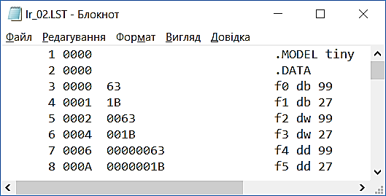

**Завдання 2:** Для заданих чисел виконати перетворення у внутрішній(машинний) формат подання чисел в пам’яті комп’ютера за умови, що числа є беззнаковими. Для збереження чисел використовується 16 та 32 біти.

Результат завдання:

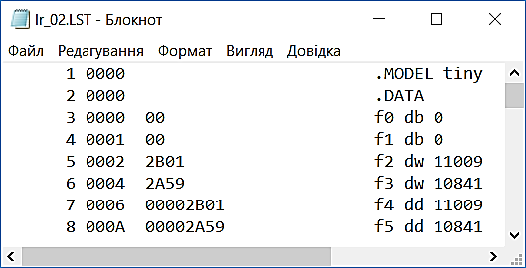

**Завдання 3.** Для заданих чисел виконати перетворення у внутрішній(машинний) формат подання чисел в пам’яті комп’ютера за умови, що числа є беззнаковими. Для збереження чисел використовується 32 біти.

Результат завдання:

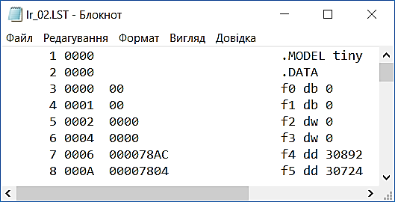

**Завдання 4**. Для заданих чисел виконати перетворення у внутрішній(машинний) формат подання чисел в пам’яті комп’ютера за умови, що числа є знаковими. Для збереження чисел використовується 8, 16 та 32 біти.

Результат завдання:

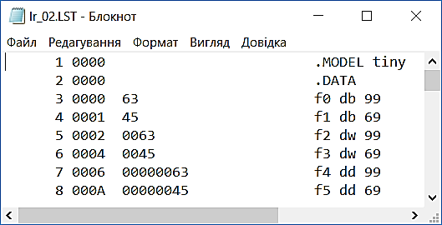

Результат завдання:

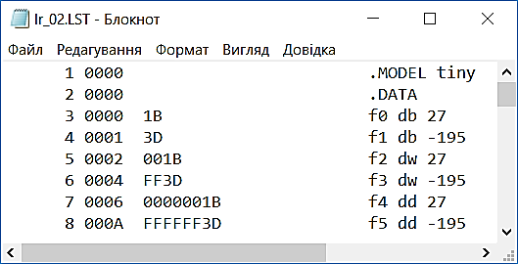

**Завдання 5**. Для заданих чисел виконати перетворення у внутрішній(машинний) формат подання чисел в пам’яті комп’ютера за умови, що числа є знаковими. Для збереження чисел використовується 16 та 32 біти.

Результат завдання:

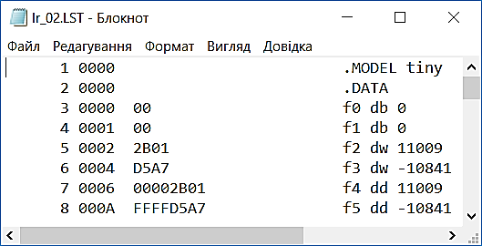

Результат завдання:

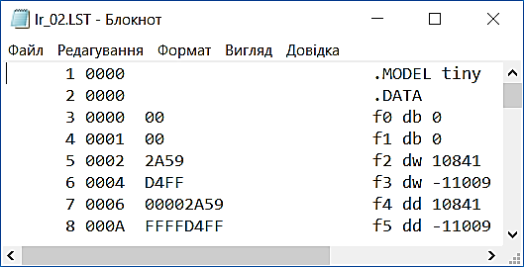

**Завдання 6**. Для заданих чисел виконати перетворення у внутрішній(машинний) формат подання чисел в пам’яті комп’ютера за умови, що числа є знаковими. Для збереження чисел використовується 32 біти.

Результат завдання:

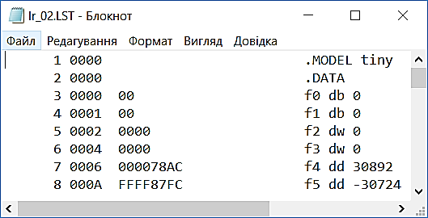

Результат завдання:

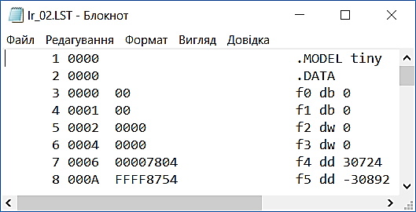

**Завдання 7**. За даними визначити які числові значення може містити знаковий набір байтів, взятий у пам’яті комп’ютера

Результат завдання:

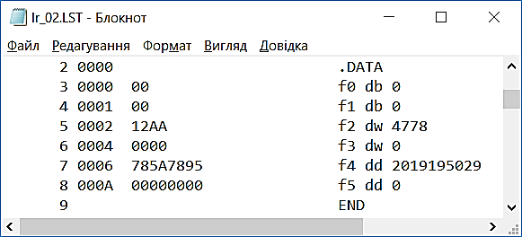

**Завдання 8**. За даними визначити які числові значення може містити додатний набір байтів згідно стандарту 1251 (ANSI, WIN). (табл. 1.8).

Результат завдання:

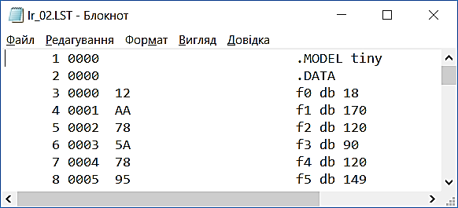

***Висновок:*** в ході виконання лабораторної роботи ознайомлено з числовими типами даних, їх видами та особливостями; розглянуто алгоритм внутрішнього (машинного) представлення чисел у відповідності з діапазоном в знакових і беззнакових форматах типів ShortInt (signed char), Byte (unsigned char), Integer (int), Word (unsigned int); написано програму на мові Ассемблер для опису чисел, перевірено правильність виконаних розрахунків.